ТЕХНИЧЕСКОЕ ЗАДАНИЕ
На поставку расходных материалов для нужд ФГБУК «Государственный историко-архитектурный и этнографический музей-заповедник «Торжок»

- Замок витринный
Необходимое количество поставки:
4 шт.
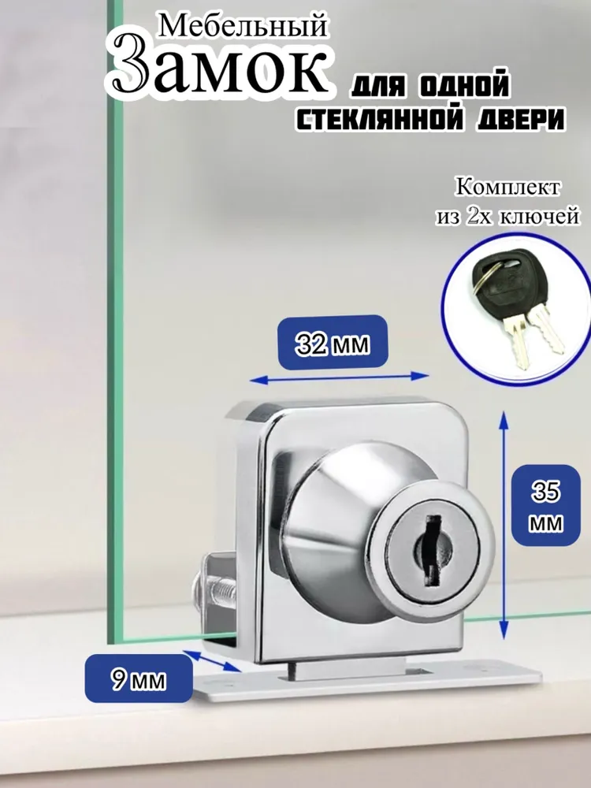
Комплектация: Замок - 1 шт, ключи - 2 шт.
Тип: Замок
Вид замка: Мебельный, Узкопрофильный, Накладной
Максимальная толщина двери, мм: 12
Длина, мм: 35
Ширина, мм: 32
Цвет: Серебристый хром
Минимальная толщина двери, мм: 20
Вид накладки на замок: Евроцилиндр
Форма розетки: Квадрат
Тип дверной ручки: Накладная
Тип механизма: Цилиндровый
Высота, мм: 35
Вес товара, г: 80
Количество ключей, шт: 2
Количество точек запирания: 1
Материал: Металл
- Набор мебельных колёс с тормозом, 4 шт
Необходимое количество поставки:
2 комплекта.
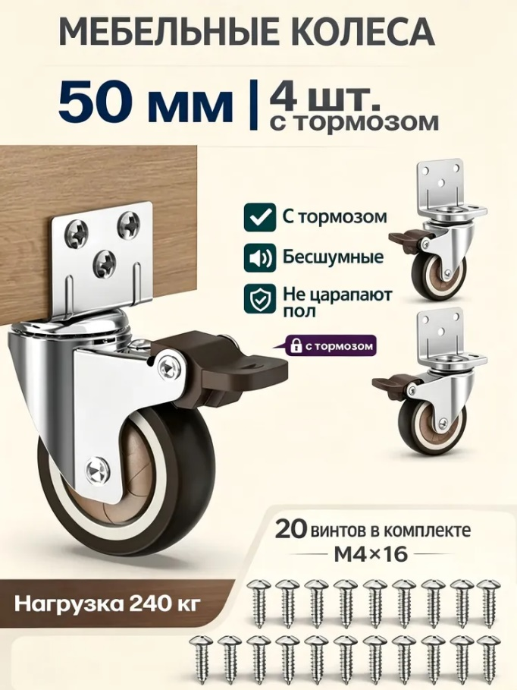
Комплектация: Колеса *4, винт *20
Тип: Мебельное колесо
Вес товара, г: 520
Гарантия: 1 год
Длина, см: 9
Размеры, мм: 163*100*72
Колесики: Да
Регулировка подножки: Нет
Цвет: Светло-коричневый
- Краска для мебели
Необходимое количество поставки:
1 шт.
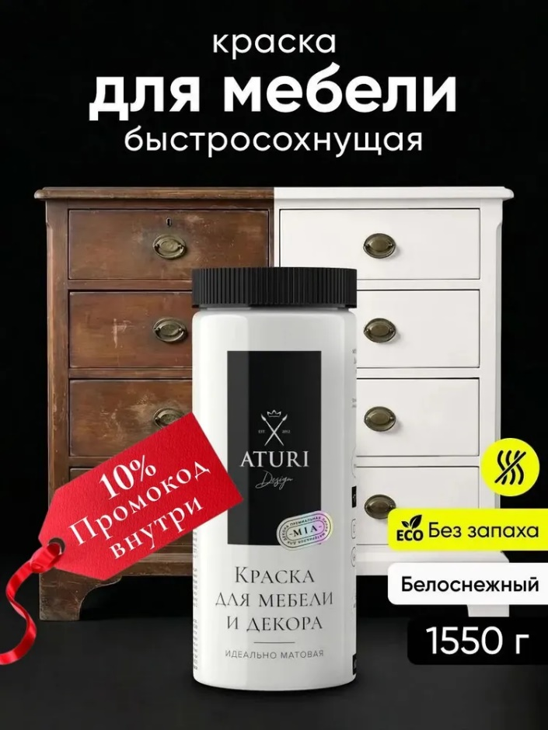
Тип: Краска
Работы: Внутренние
Цвет: Белоснежный
Вид краски: Быстросохнущая
Вес, кг: 1.55
Материал основания: ДВП, Дерево, ДСП, Металл, Бетон
Тип помещения: С умеренной влажностью, Сухое
Время высыхания, часов: 2
Расход, л/м2: 0.08
Степень блеска покрытия: Матовое покрытие
Возможность колеровки: Нет
Можно мыть: Да
Тип растворителя: Вода, Не требует разбавления
Способ нанесения: Краскопульт, Валик, Кисть
Аэрозоль: Нет
Рекомендуемое количество слоев: 3
Количество компонентов: Однокомпонентная
Назначение: Защита от износа, Реставрация
Вес товара, г: 1570
Расход, кг/м2: 0.1
Макс. температура эксплуатации, С°: 45
Основа краски: Водная
Вид выпуска товара: Фабричное производство
Эффект краски: Бархат
Гарантия: 3 года
Срок годности в днях: 1098

